Chapitre 3

*Infrastructure des réseaux*

1 Schéma d’un réseau informatique

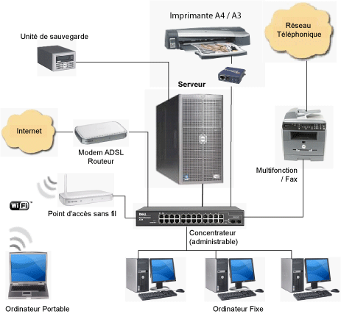

2 Architecture physique des réseaux informatiques

2.1 Les éléments actifs de l’architecture physique d’un réseau

Les éléments actifs sont les matériels qui ont pour utilité de relier les équipements finaux du réseau informatique (ordinateurs, scanners, imprimantes, …).

Commutateur (switch) :

Le switch relie les équipements finaux du réseau informatique. Il s’agit d’un répéteur de données qui dirige les données uniquement vers la machine destinataire.

Routeur :

Le routeur est un matériel destiné à faire communiquer des réseaux « logiques » différents, c’est-à-dire ayant des plages d’adresses IP distinctes. Le routeur dispose de plusieurs cartes réseaux lui permettant de « router » (faire passer) les informations d’un réseau à un autre.

Modem :

Le modem est un périphérique servant à communiquer avec des utilisateurs distants par l'intermédiaire d'une ligne téléphonique (modem adsl). Il permet de se connecter à Internet.

Techniquement, l’appareil sert à convertir les données numériques de l’ordinateur en signal modulé, dit « [analogique](http://fr.wikipedia.org/wiki/Analogique) », transmissible par une [ligne de téléphone classique](http://fr.wikipedia.org/w/index.php?title=Ligne_de_t%C3%A9l%C3%A9phone_classique&action=edit&redlink=1) et réciproquement.

A présent, il existe également des modems pour le câble (réseau au départ uniquement pour la télévision) et modems pour la fibre optique.

2.2 Les éléments passifs de l’architecture physique d’un réseau

Les éléments passifs sont les matériels d'interconnexion entre les équipements finaux (ordinateurs, imprimantes, …) et les éléments actifs (Switch, modems, …).

Pour une connexion filaire, on distingue le réseau Ethernet avec des câbles et prises RJ45 (distance limitée à 80 mètres), et la liaison fibre (fibre optique) nécessaire lorsque la distance entre deux actifs est supérieure à 80 mètres. La baie de brassage rassemble physique les points de connexion de chaque équipement final avec les actifs.

